Министерство науки и высшего образования Российской Федерации
Федеральное государственное бюджетное образовательное учреждение высшего образования
«Рязанский государственный радиотехнический университет имени В.Ф. Уткина»
Кафедра «Вычислительная и прикладная математика»
Отчет
о лабораторной работе №6
«Моделирование методом Монте-Карло»
по дисциплине
«Компьютерное моделирование»
Выполнил: студент гр. 243
Вербицкая И.С.
Проверил: доцент
Филатов И.Ю.
Рязань 2026

Цель работы:
Составить подпрограмму решения задачи, определенной в соответствии с вариантом задания, с помощью машинного моделирования (метод Монте-Карло).

Задание:
В лабораторной работе требуется разработать подпрограмму решения задачи, определенной в соответствии с вариантом задания, с помощью машинного моделирования (метод Монте-Карло). Построить доверительный интервал для полученных оценок, накрывающий точное значение оцениваемых вероятностей с надежностью β=0,95. Правильность результатов проверить аналитическим решением задачи.
Для варианта №4
Происходит воздушный бой между двумя самолетами: истребителем и бомбардировщиком. Стрельбу начинает истребитель: он дает по бомбардировщику один выстрел и сбивает его с вероятностью р1. Если бомбардировщик этим выстрелом не сбит, он стреляет по истребителю и сбивает его с вероятностью p2. Если истребитель этим выстрелом не сбит, он еще раз стреляет по бомбардировщику и сбивает его с вероятностью р3. Оценить вероятности следующих исходов боя: А – сбит бомбардировщик; В – сбит истребитель; С – сбит хотя бы один из самолетов.

Результаты работы программы
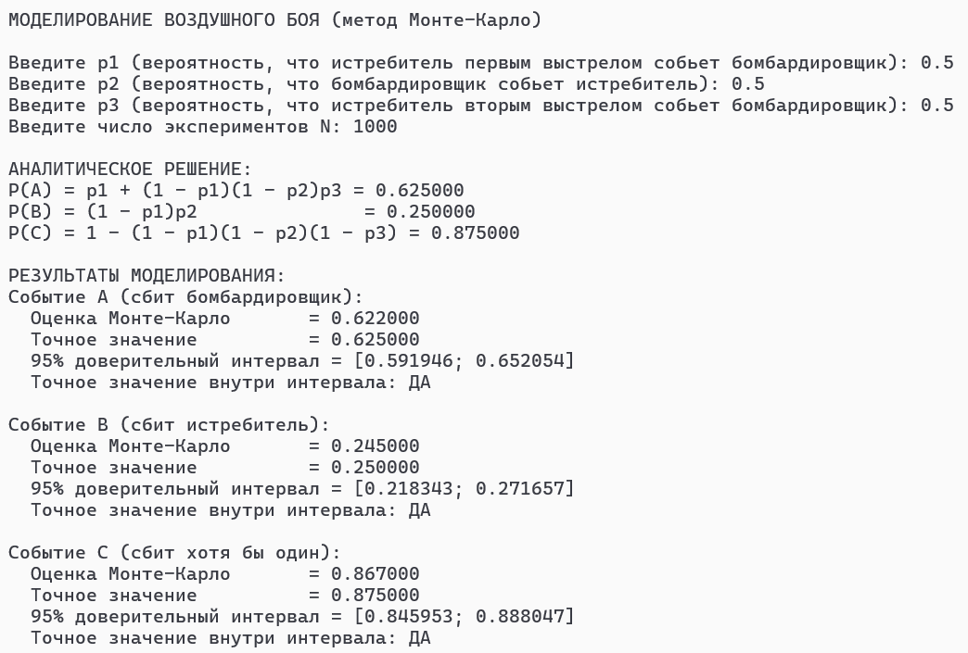

Вывод:
В данной лабораторной работе была разработана подпрограмма решения задачи, определенной в соответствии с вариантом задания, с помощью машинного моделирования (метод Монте-Карло)

